הוספת תיבת טקסט לפאוור פוינט

הוספת אובייקט טקסט לשקופית במצגת. כל הסודות, דרכים ואפשרויות בכלי הטקסט של תוכנת פאוור פוינט.

להוספה:
- תפריט הוספה
- תיבת טקסט
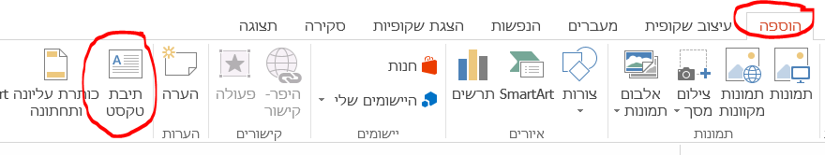
- על השקופית יש ללחוץ ולגרור את סמן העכבר ולהגדיר תיבה
- יש להקליד טקסט בתוך תיבת הטקסט
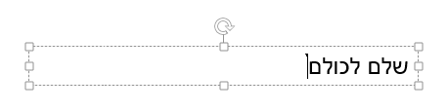

להזזה:
יש לאחוז את תיבת הטקסט בין שתי הנקודות ולגרור למיקום הרצוי
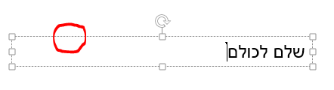
לסיבוב תיבת הטקסט:
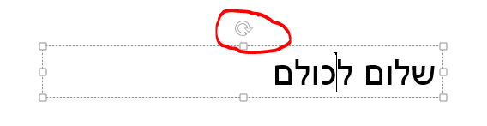

עיצוב תיבת הטקסט:
- יש לסמן את תיבת הטקסט
- תפריט "עיצוב אובייקט"
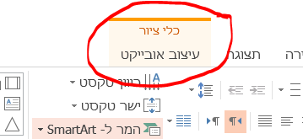
ניתן:
  - לעצב רקע תיבה – מילוי צורה
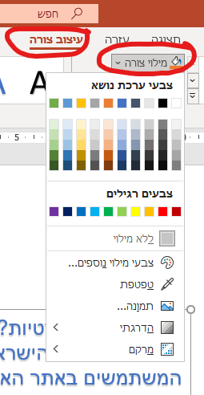
  - צבע ועובי מתאר תיבה (מסגרת התיבה)
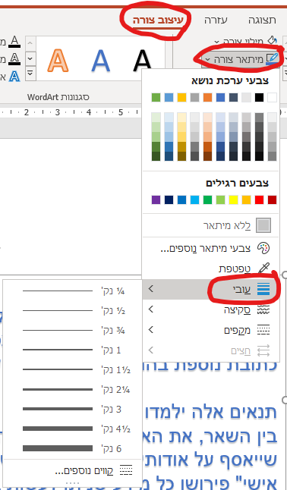
  - הוספת אפקטים לתיבת הטקסט
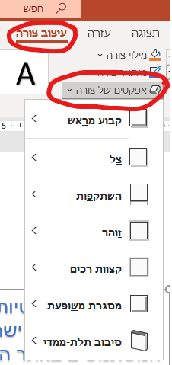
  - הפיכת טקסט לסגנון – WORDART
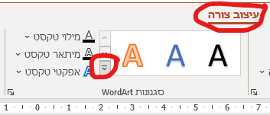
  - הוספת טקסט חלופי לתמונה – (מעולם הנגישות לכבדי ראיה)
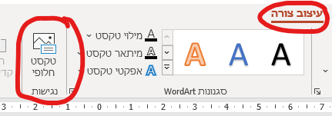

- שינוי כיוון טקסט
  - יש לסמן את תיבת הטקסט
  - תפריט בית -> כיוון טקסט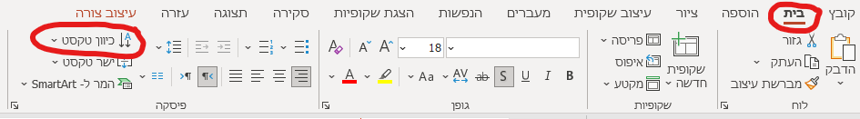
  - יש לבחור את הכיוון הרצוי
